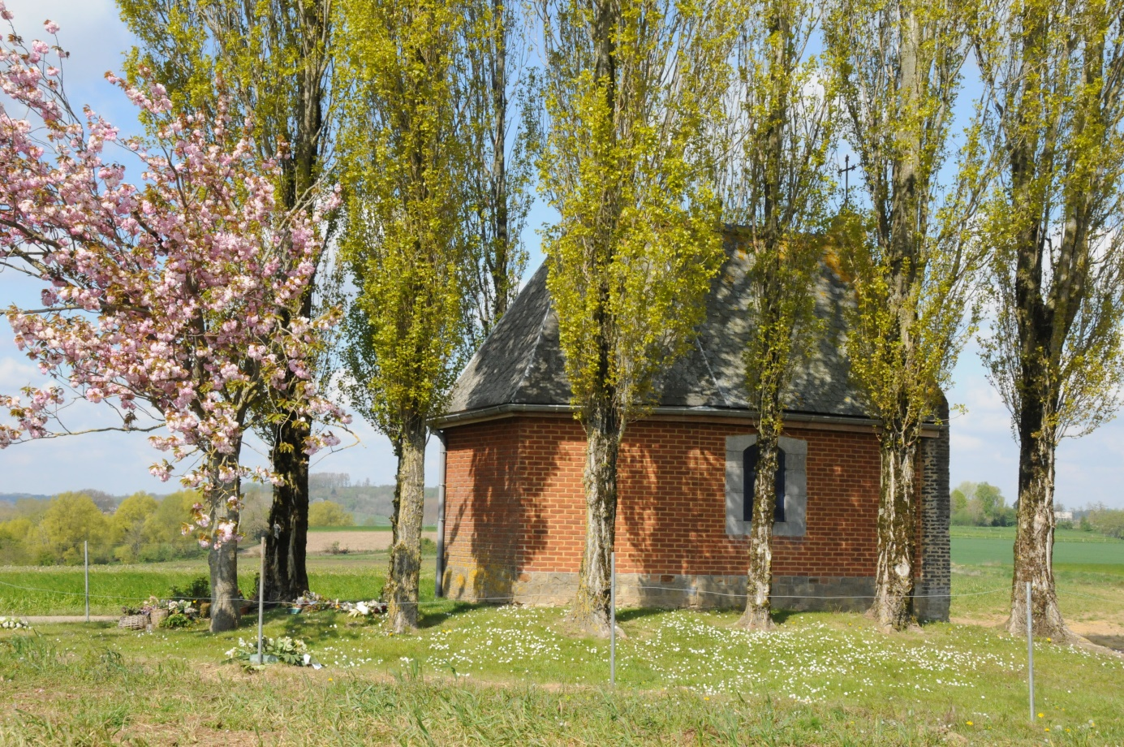

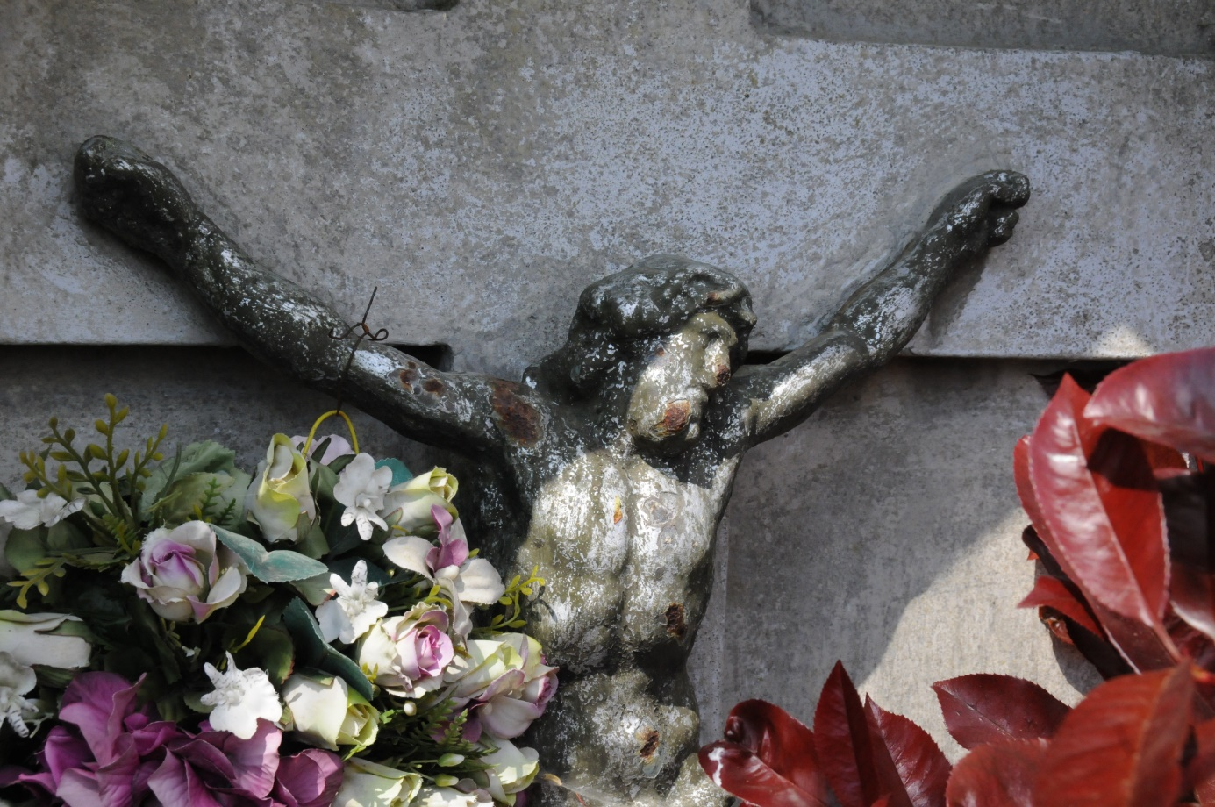

: Chapelle des Fièvres Kapel der troosten

Croix du Philosophe Kruis van de filosoof